ཚན་རིག་གི་བྱུང་རབས།
History of Science
Dr. Werner Nater, Project Manager "Science meets Dharma", Tibet Institute Rikon, Switzerland

Science begins with the cultivation of land: Geometry/Mathematics
ས་ཞིང་འདེབས་ལས་དང་མཉམ་དུ་ཚན་རིག་འགོ་འཛུགས་པ། དབྱིབས་རྩིས་རིག་པ། ཨང་རྩིས།
Source of Western science: Greece culture
ཚན་རིག་གི་འབྱུང་ཁུངས་ནི་གྷི་རི་སིའི་རིག་གཞུང་རེད།
Many influences by cultures of Egypt, Indus, Sumer. Some of very important cognition came to Greece from the near and far orient through military campaigns (Alexander the Great 356 – 323 ).
ཨི་ཇིབ། ཨིན་ཌ་སི། སུ་མེར་བཅས་ཀྱི་རིག་གཞུང་ལས་ཤུགས་རྐྱེན་མང་པོ་བྱུང་བ།
ངེས་ཤེས་གལ་ཆེན་ཞིག་གྷི་རི་སི་ནས་ཤར་གླིང་ངམ་ཨེ་ཤི་ཡའི་ཉེ་འགྲམ་དང་ཐག་རིང་ནས་དམག་གི་ལས་འགུལ་ (ཕྱི་ལོའི་སྔོན་ ༣༥༦ - ༣༢༣ བཙན་པོ་ཨེ་ལེག་ཛན་ཌར།) བརྒྱུད་སླེབས་པ་རེད།
Socrates together with Plato and his student Aristotle laid the foundation of Western philosophy and the Western way of thinking.
སོ་ཁེ་རེ་ཊི་མཉམ་དུ་པི་ལེ་ཊོ་དང་ཁོང་གི་སློབ་མ་ཨེ་རི་སི་ཊོ་ཊལ་ལྷན་དུ་ནུབ་ཕྱོགས་ཀྱི་ལྟ་གྲུབ་དང་ནུབ་ཕྱོགས་ཀྱི་བསམ་བློ་གཏོང་སྟངས་རྨངས་གཞི་བཙུག་པ་རེད།
Science spread out from Greece mainly to Italy, France, Spain, Germany Switzerland, Netherlands England and Poland.
ཚན་རིག་གྷི་རི་སིའི་ནས་གཙོ་བོ་ཨི་ཊ་ལི། ཕ་རཱན་སི། སི་པན། འཇར་མེ་ནི། སུ་ཝི་ཛར་ལེནྜ། ནེ་ལྡར་ལེནྜ། དབྱིན་ཡུལ། པོ་ལེནྜ་བཅས་ནང་དར་ཁྱབ་བྱུང་བ་རེད།
Once established in Europe science scattered over the whole world. First to North and South America by conquest in the 15th and 16th century, to Africa by colonisation in the 17th and 18th century and finally globalization in the 20th century brought Western science to each corner oft he world.
ཡུ་རོབ་ནང་ཚན་རིག་གཏན་འབེབས་ཆགས་རྗེས་འཛམ་གླིང་ཡོང་ལ་ཁྱབ་པ་རེད། དེ་ཡང་ཐོག་མར་དུས་རབས་ ༡༥ དང་ ༡༦ ནང་ལྷོ་ནུབ་ཨ་མེ་རི་ཀ་ནང་དབང་སྒྱུར་བྱས་པ་ལས་དང་། ཨ་ཕི་རི་ཀའི་ནང་དུས་རབས་ ༡༧ དང་ ༡༨ ནང་མི་སེར་སྤེལ་ཡུལ་གསར་དུ་འཛུགས་པ་ལས་དང་། མཐའ་མར་དུས་རབས་ ༢༠ ནང་གོ་ལ་གཅིག་གྱུར་གྱིས་གོ་ལ་མཐའ་དབུས་ཡོངས་རྫོགས་སུ་ནུབ་ཕྱོགས་ཀྱི་ཚན་རིག་དར་བ་རེད།
The most important Western key scientist are mentioned in the picture below
གཤམ་དུ་ནུབ་ཕྱོགས་ཀྱི་ཚན་རིག་པ་གཙོ་བོ་རྣམས་འདྲ་པར་ནང་འགྲེལ་བརྗོད་བྱས་ཡོད།
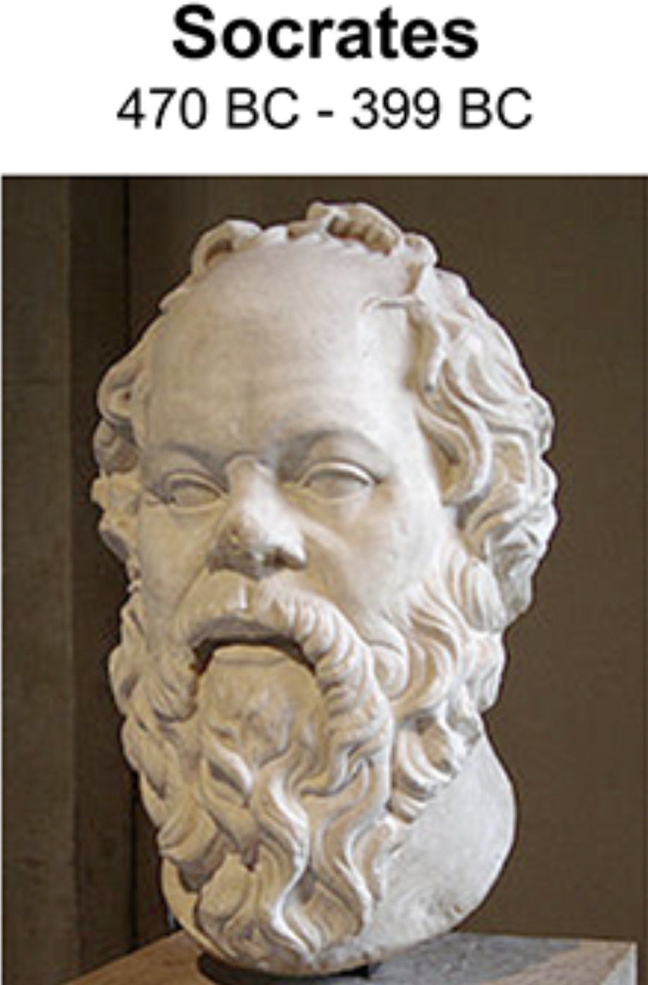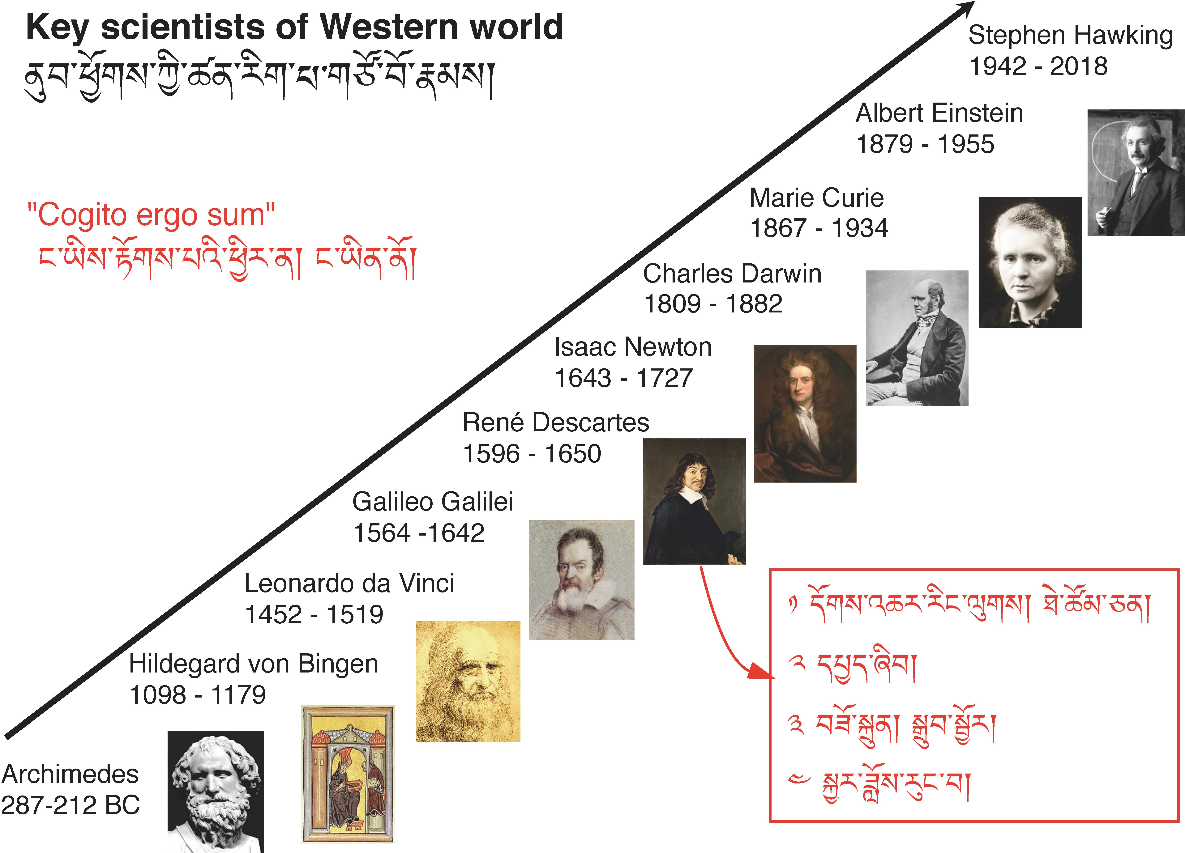
The Project ‘‘Science meets Dharma" ནང་ཆོས་དང་ཚན་རིག་འབྲེལ་ལམ་གྱི་ལས་གཞི།
His Holiness the Dalai Lama initiated on June 15th 1998 and mandated the Tibet Institute Rikon:
༧གོང་ས་མཆོག་ནས་ཕྱི་ལོ་ ༡༩༩༨ ཟླ་བ་ ༦ པའི་ ཚེས་ ༡༥ དབུ་འཛུགས་མཛད་པ་དང་རི་ཀོན་ཆོས་འཁོར་དགོན་པར་འགན་འཁུར་གནང་།
"Young Tibetan monks should in a 4-years cycle made familiar with Western science in addition to their monastic duties. The knowledge that they acquire in this study, they will then pass down to the Indian monasteries and one day to Tibet."
དགེ་འདུན་པ་གཞོན་སྐྱེས་རྣམས་ནས་དགོན་པའི་སློབ་གཉེར་གྱི་སྟེང་དུ་ལོ་བཞིའི་རིང་ནུབ་ཕྱོགས་ཀྱི་ཚན་རིག་ལ་རྒྱུས་ཡོད་གནང་རྒྱུ་དང་དེ་ནས་ཁོང་རྣམས་ཀྱི་སྦྱངས་པ་དེ་རིམ་པས་
རྒྱ་གར་གྱི་དགོན་སྡེ་ཁག་གི་ནང་དུ་བརྒྱུད་འཁྲིད་དང་དེ་ནས་ཉིན་གཅིག་བོད་ལ་འཁྲིད་རྒྱུ།

ལས་གཞིའི་རིམ་པ་དང་པོ། ༢༠༠༡ ནས་ ༢༠༡༡ (First phase of the project: 2001 to 2011)
གྲྭ་བཙུན་འདེམས་སྒྲུག་གིས་ལོ་བཅུའི་རིང་། སློབ་ཕྲུག་གྲངས་བསྡོམས། ༣༠༠
དགོན་སྡེ་ཁག་བརྒྱད། བྱང་ཆུབ་ཆོས་གླིང་། དགའ་ལྡན་ཤར་རྩེ་དང་བྱང་རྩེ། འབྲས་སྤུངས་བློ་གསལ་གླིང་དང་སྒོ་མང་། སེ་ར་བྱེས་དང་སྨད། བཀྲིས་ལྷུན་པོ།
ཆ་སྙོམ་གྱི་སློབ་ཕྲུག་གྲངས་ ༥༠ ༼འཛིན་གྲྭ་ ༢༽
ཉིན་རེའི་དུས་ཁོམ་ཆུ་ཚོད་གཅིག་གམ་གཉིས།
སློབ་ཚན། ཨང་རྩིས། དངོས་ཁམས་རིག་པ། རྫས་སྦྱོར་རིག་པ། སྐྱེ་དངོས་རིག་པ། དབྱིན་ཇི།
ལས་གཞིའི་འགྱུར་འགྲོས་རིམ་པ། ༢༠༡༢ ནས་ ༢༠༡༤ (Transition phase of the project: 2012 to 2014)
ལས་གཞིའི་རིམ་པ་གཉིས་པ། ༢༠༡༥ ནས་ ..... (Second phase of the project: 2015 to .....)
ཆོས་རིག་ལྷན་ཁང་དང་བོད་ཀྱི་དཔེ་མཛོད་ཟུང་འབྲེལ་གྱིས་སློབ་ཚན་ཕྱོགས་སྒྲིག་འཆར་འགོད་ཐོག་རོགས་ཕན་ཞུ་རྒྱུ།
དགེ་རྒན་འོས་སྦྱོང་དང་སློབ་སྟོན་སྐབས་གོ་སྒྲིག་ཞུ་རྒྱུ།
སློབ་འཁྲིད་ཀྱི་ཡོ་བྱད་ཐད་རོགས་ཕན་ཞུ་རྒྱུ།
སློབ་ཁྲིད་འོས་ཤིང་འཚམས་པ་ཡོང་བའི་ཆེད་མཐུན་འགྱུར་བྱེད་པ།
ཚན་རིག་གི་ངོ་སྤྲོད་ཟབ་སྦྱོང་གོ་སྒྲིག་ཞུ་བཞིན་ཡོད། (Organizing Science Introduction Workshops)

བདུན་རེར་ཟབ་སྦྱོང་དང་བགྲོ་གླེང་གོ་སྒྲིག་ཞུ་རྒྱུ། (Experience of Science meets Dharma)
- རང་བྱུང་ཁམས་ལ་རྟོག་ཞིབ་ནན་པོ་བྱེད་པ།
- ཚད་འཇལ་བ། གྲངས་ཐོར་དཔྱད་ཞིབ་བྱེད་པ།
- དཔེ་གཟུགས་བཟོ་བའམ་ཡང་ན་ཨང་རྩིས་ཐོག་མཚུངས་བསྡུར་གྱི་ལམ་ནས་དངོས་པོའི་རང་བཞིན་གྱི་ཁྱད་ཆོས་ལ་ཚོད་དཔག་བྱེད་ཐུབ་པ།

ངོས་ཀྱི་བསམ་ཚུལ་ལ་ནུབ་ཕྱོགས་ཀྱི་ཚན་རིག་དང་ཤར་ཕྱོགས་ཀྱི་ལྟ་གྲུབ་གཉིས་ཟུང་དུ་
འབྲེལ་ནས་གང་ཟག་ཆ་ཚང་བ་དང་ཕུན་སུམ་ཚོགས་པ་ཞིག་སྐྲུན་ཐུབ་ཀྱི་རེད།
བེམ་གཟུགས་དང་ཤེས་བཞིན་གྱི་ཕ་རོལ་ན་ཅི་ཞིག་ཡོད་མེད་དང་།
དོན་དངོས་ཐོག་ཅི་ཞིག་གལ་ཆེན་པོ་ཡིན་པ་དང་ང་ཚོ་གང་ཞིག་ཡིན་པ་དེ་
གང་ལ་བརྟེན་ནས་ཡིན་མིན་བཅས་ཀྱིས་ངོས་ཀྱི་སྤྲོ་བ་ལྷག་པར་འཕེལ་བར་བྱེད།
༸ཏཱ་ལའི་བླ་མ། (The Dalai Lama)
"It seems to me that Western science and Eastern philosophy can join together to create a really complete and full-fledged human being. What in fact interests me is what is beyond matter and awareness, what really is important and what makes us what we are.”
